585
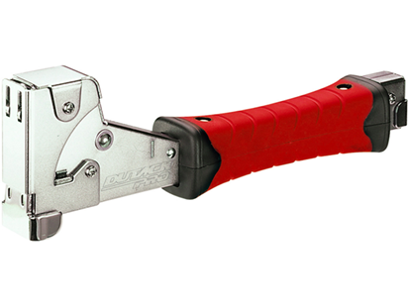
Robuuste metalen hamertacker voor professioneel gebruik
Artikelnummer | toepassing | gewicht | bevestigingsmiddelen
4010035 | dakleer, stof, folie, verpakking, papier | 915 g | Serie 140 (6 - 14 mm)

